Regras Gerais das disciplinas de
RCC 0472 – Trabalho de Conclusão de Curso II e
RCC 8205 – Monografia em Ciências Contábeis II

INSTRUÇÕES GERAIS
As instruções gerais para elaboração do seu Trabalho de Conclusão de Curso ou Monografia encontram-se disciplinadas na Portaria em vigor, RCC no. 49, de 15/08/2013 (disponível no STOA).
Dicas! O sistema STOA (http://disciplinas.stoa.usp.br/) será utilizado para repassar as instruções sobre o processo de elaboração do trabalho e para mediar a comunicação entre os alunos e o docente responsável pela disciplina (coordenador) durante o semestre. Os alunos poderão usar o sistema STOA para tirar dúvidas de interesse geral (no Fórum de Notícias). Quando a dúvida for pessoal, relacionada a um caso em particular, os alunos devem enviar um e-mail para amprocop@usp.br.
Atenção! Nenhuma postagem será feita no sistema STOA, todas as postagens de trabalho, avaliações de orientadores e pareceristas serão feitas por meio do Sistema de Monografias (http://zeus.fearp.usp.br:1480/monografia/).
Critério Geral de Aprovação
A média final será calculada pelas notas atribuídas pelo orientador do trabalho e pela média aritmética das notas atribuídas pelos avaliadores designados para cada trabalho. A média final será composta em 30% pela nota do orientador e em 70% pelas notas dos avaliadores. Caso as notas atribuídas pelos avaliadores tenham diferença absoluta de mais de 3 pontos, o docente responsável poderá avaliar o referido trabalho ou encaminhar a um terceiro avaliador ficando a média final calculada pela média aritmética entre as duas notas mais próximas.
Identificação de Plágio (art. 8º, Portaria 49):
Nos casos de identificação ou indícios de plágio comprovados, serão aplicadas as punições disciplinares previstas nos regulamentos da Universidade de São Paulo - USP. Os regimentos disciplinares das Unidades submetem-se ao da USP, considerando o Código de Ética da Universidade.
Substituição do TCC/MONO:
Segundo art. 4º da portaria 49/2013 do RCC, o aluno poderá substituir o trabalho de conclusão de curso ou monografia por:
- Artigo científico, desde que obedecidos os seguintes critérios:
  - Para artigos em periódicos: o artigo deve ser publicado ou aceito em periódico com classificação oficial Qualis-CAPES pelo comitê da área de Administração, Contabilidade e Turismo, sendo o critério de atribuição de nota final estabelecido pelo Conselho do Departamento de Contabilidade (CRCC) de acordo com a pontuação Qualis-CAPES vigente no ano em que o aluno estiver matriculado. Será válida a substituição para publicação em periódico Qualis-CAPES classificado como, no mínimo, B4. Em caso de publicações em Revistas não pontuadas pelo Sistema Qualis-CAPES ou em jornais de grande circulação, o aluno deverá submeter o pedido da substituição do seu trabalho por escrito, ao docente responsável pela disciplina, juntamente com o comprovante de publicação e/ou aceite e o artigo na íntegra e esse será submetido à avaliação do Conselho do Departamento de Contabilidade para recomendar ou não a sua inserção na lista de publicações aceitas;
  - Para artigos em congressos: o artigo deve ser publicado em anais e apresentado em eventos científicos nacionais e internacionais recomendados pelo CRCC. A lista de eventos recomendados é divulgada pelo CRCC e sempre que for alterada será válida a partir de sua divulgação. Em casos de publicações em congressos que não constam na lista, o aluno deverá submeter o pedido da substituição do seu trabalho, por escrito, ao docente responsável pela disciplina, juntamente com comprovante de publicação e/ou aceite e o artigo na íntegra e esse será submetido à avaliação do Conselho do Departamento de Contabilidade para recomendar ou não a sua inserção na lista de eventos recomendados;
* Note-se: Os artigos especificados em 1.1 e 1.2 devem ser de autoria do aluno de graduação com coautoria exclusiva com o docente orientador do Departamento de Contabilidade (para mais detalhes, consultar portaria 49). Ademais, os artigos devem ser aceitos ou publicados após o primeiro ano de ingresso do aluno.
** Assim, o encaminhamento de pedidos para substituição de TCC e Mono por artigos deve seguir os procedimentos expostos abaixo:
- O aluno deve estar matriculado nas Disciplinas TCC/Mono I e II;
- O aluno deve entregar o Requerimento (disponível no EAD) com a solicitação na Secretaria do Departamento de Contabilidade (informar o nome do orientador no requerimento) até o início da Etapa II definido no cronograma do TCC II (disponível no EAD) e deve entregar o Artigo impresso direto da revista, na Secretaria do Departamento de Contabilidade.
- O aluno deve entregar CD com o artigo publicado, com a capa da BCRP (disponível no EAD), na Secretaria do Departamento de Contabilidade no período definido no cronograma do TCC II (disponível no EAD).
- Relatório de pesquisa, que seja resultado de iniciação científica, apresentado e aprovado por um órgão de fomento oficial ou reconhecido pela Comissão de Pesquisa da FEA-RP/USP, com parecer de um professor indicado pelo docente responsável pelas disciplinas RCC 0471, RCC 0472, RCC 8204, e RCC 8205, que será responsável pela atribuição da nota final do aluno, entre 5,0 (cinco) e 10,0 (dez).

* Note-se: O orientador do trabalho de iniciação científica deve ser docente do Departamento de Contabilidade. Ademais, só serão aceitos relatórios de pesquisa de trabalhos iniciados após o primeiro ano de ingresso do aluno.
** Assim, o encaminhamento de pedidos para substituição de TCC e Mono por relatórios de pesquisa deve seguir os procedimentos expostos abaixo:
1 – O aluno deve estar matriculado na Disciplina TCC/Mono I e II;
2 – O aluno deve entregar Requerimento com a solicitação na Secretaria do Departamento de Contabilidade (informar o nome do orientador no requerimento) até o início da Etapa II definido no cronograma de TCC II (disponível no STOA) e entregar Termo de aprovação do Relatório Final (documento da Comissão de Pesquisa) até o início da Etapa III do cronograma de TCC II;
3 – O aluno deverá enviar o Relatório em arquivo PDF, sem identificação, por e-mail (amprocop@usp.br) até a data final da postagem da Etapa III, de acordo com o cronograma da disciplina TCCII (disponível no EAD);
4 - Entregar CD com relatório final em PDF, com a capa da BCRP (disponível no STOA), na Secretaria do Departamento de Contabilidade no período definido no cronograma do TCC II. Entregar juntamente com o Termo de Autorização (anexo) para publicação na Biblioteca.

Tutorial de Etapas das disciplinas de RCC 0472 – Trabalho de Conclusão de Curso II e RCC 8205 – Monografia em Ciências Contábeis II
Este tutorial tem como objetivo explicar de maneira sucinta as tarefas de cada agente no decorrer das etapas da disciplina de TCC II e Mono II. Note-se que todas as atividades de postagem e entrega dos pareceres serão feitas no Sistema de Monografia (http://zeus.fearp.usp.br:1480/monografia/).

ETAPA I: CADASTRO DE DADOS DO ALUNO, DO ORIENTADOR E DO TRABALHO
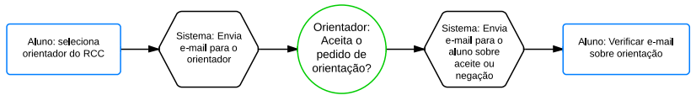
Aluno: Conforme prazo definido no cronograma do semestre os alunos devem acessar o sistema de monografia e preencher seus dados e do seu orientador. Atenção! Mesmo com o trabalho em andamento é preciso novamente a confirmação de aceite do orientador (realizado na etapa posterior).
Orientador: O sistema enviará o pedido de aceite de cada orientando, o professor deve confirmar suas orientações segundo data definida no cronograma do semestre. Atenção quanto ao limite de orientandos! Cada orientador pode ter no máximo 06 (seis) orientandos de TCC II e Mono II por semestre, incluindo as disciplinas RCC 0472 e RCC 8205. Não há limite definido para o TCC I e Mono I, cabendo ao professor administrar a sua demanda para atender ao limite definido para o TCC II e Mono II.
ETAPA II: INICIA COM A PRIMEIRA POSTAGEM DO ALUNO – TCC PARCIAL – AVALIAÇÃO COMPORTAMENTAL DO ALUNO
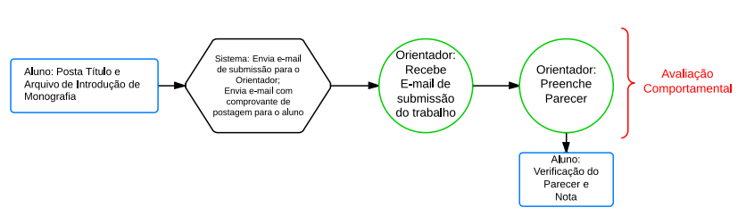
Aluno: O aluno deve postar, segundo prazo definido no cronograma, o arquivo de Introdução do seu trabalho, mesmo que estes ainda sejam provisórios. Nesta etapa II a avaliação é feita somente pelo orientador e tem caráter comportamental. A avaliação tem como objetivo apresentar ao aluno as principais competências que podem ajudá-lo no desenvolvimento de seu trabalho. Entende-se por competência, o conjunto de conhecimentos, habilidades e atitudes comportamentais.
Orientador: O orientador deve confirmar o aceite de seus orientandos e entregar o Formulário de Notas de Acompanhamento do trabalho segundo prazo definido no cronograma.
ETAPA III: INICIA COM A SEGUNDA POSTAGEM DO ALUNO – TCC COMPLETO – AVALIAÇÃO DO ORIENTADOR E BANCA
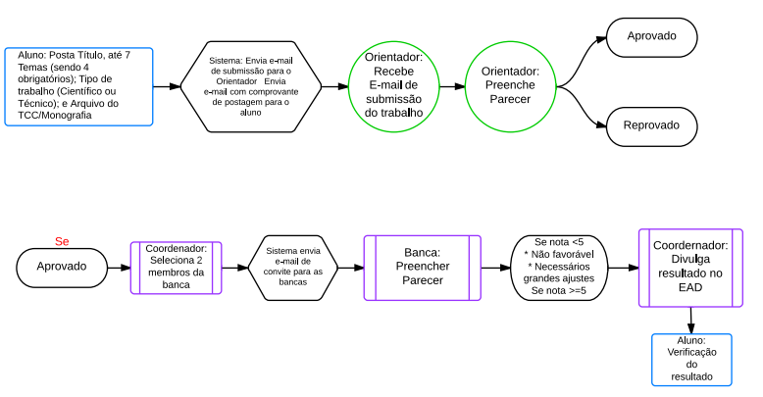
Aluno: Segundo prazo definido no cronograma os alunos devem preencher os seguintes dados no Sistema de Monografia: Título; palavras chaves - mínimo de 4 (quatro) e máximo de 7 (sete) e tipo do trabalho realizado (técnico ou científico), e devem postar a Versão Final de seu TCC ou Monografia.
Atenção!
- O arquivo de Versão Final do TCC ou Monografia NÃO deve possuir identificação do nome do aluno NEM do nome do orientador. Para tanto, vocês devem apagar o seu nome e do orientador ou colocar XXXX nos espaços destinados a eles no texto, mantendo todos os elementos pré-textuais do trabalho, os quais são necessários para a avaliação.
- A escolha de temas que são alinhados com o seu trabalho é importante, pois é com base nessa escolha que são alocados futuramente os pareceristas e avaliadores dos trabalhos. O aluno deve definir, em conjunto com o seu orientador, o tema em que se enquadra o seu trabalho.
  - Considerando que ainda não há uma lista pré-definida de temas, as orientações gerais determinam a escolha de no mínimo 4 (quatro) e máximo de 7 (sete) temas que representem o assunto que se pretende desenvolver, observando que estes devem ter vinculação com assuntos da contabilidade. Por exemplo:
    - Grande área: Contabilidade Gerencial/ Contabilidade Financeira
    - Subárea: Sistema de Custos/ Evidenciação/ Mensuração
    - Área específica: Custeio ABC/ Mensuração de Ativos Biológicos
    - Setor de atuação: Agronegócios/ Setor Elétrico/ 3º Setor
    - Tipo de empresa: Pequenas/ Médias ou Grandes empresas/ Empresas de uma região do país
    - Documento específico: IFRS/ ICO2/ GRI
Orientador: O orientador deve entregar o formulário de notas da Avaliação segundo data estabelecida no cronograma. Nessa avaliação, o orientador deve atribuir uma nota de 0,0 (zero) a 10,0 (dez) para cada um dos quesitos descritos no Parecer (disponível no STOA). Os comentários podem ser feitos pessoalmente ao aluno ou podem ser escritos, caso o orientador tenha algum aspecto específico que possa contribuir para o desenvolvimento do aluno. A conclusão da avaliação pode ser:
- APROVADO – se a média de nota dos quesitos for maior ou igual a 5,0 (cinco).
- REPROVADO – se a média de nota dos quesitos for menor que 5,0 (cinco).
Atenção! Somente se o parecer for ‘APROVADO’ é que o trabalho segue para avaliação da banca.
Coordenador: O coordenador deve distribuir, segundo data definida no cronograma, somente os trabalhos aprovados pelos orientadores a 2 (dois) Avaliadores/Pareceristas.
Banca: Os avaliadores devem entregar até data estabelecida no cronograma o Formulário de notas da Avaliação e o Parecer Escrito. Nesta etapa, os avaliadores atribuem nota ao trabalho e podem fazer comentários sobre o conteúdo técnico no Parecer Escrito. Eles atribuem notas de 1,0 (um) a 10,0 (dez) nos quesitos de avaliação descritos no Parecer (disponível no STOA). A conclusão de cada um dos avaliadores pode ser:
- APROVADO – a média dos quesitos foi maior ou igual que 5,0 (cinco) e não houve nenhum parecer reprovado ou reavaliação. Neste caso, a média final será a média aritmética das notas atribuídas pelos avaliadores e não há necessidade de ajuste para postagem da versão final.
- FAVORÁVEL A APROVAÇÃO desde que sejam feitos pequenos ajustes – a média dos quesitos foi maior ou igual a 5,0 (cinco) e não houve nenhum parecer reprovado ou reavaliação. Neste caso, a média final será a média aritmética das notas atribuídas pelos avaliadores e o aluno deve efetuar todos os ajustes para postagem da versão final.
- REPROVADO – a média dos quesitos foi menor que 5,0 (cinco). Neste caso, o aluno ficará reprovado quando houver dois pareceres de reprovação OU um parecer de reprovação e um parecer de reavaliação, a média final será a média aritmética das notas atribuídas pelos avaliadores.
- REAVALIAÇÃO (em processo) – o trabalho necessita de grandes ajustes e deve ser submetido à nova avaliação – a média dos quesitos foi menor que 5,0 (cinco). O trabalho será submetido à uma 3ª avaliação quando houver um parecer reprovado, ou um parecer de reavaliação e um de aprovação ou dois pareceres de reavaliação.
* Neste caso, o trabalho será encaminhado para um 3º avaliador que terá o prazo definido no cronograma para emitir o seu parecer. O aluno será aprovado caso o novo parecer seja APROVADO e sua a nota final será a média aritmética das notas dos três avaliadores.
COORDENADOR: O coordenador deve divulgar, segundo prazo do cronograma, o resultado da avaliação (que pode ser: Aprovado, Favorável à aprovação, Reprovado e Reavaliação).
ETAPA IV: INICIA COM A TERCEIRA POSTAGEM DO ALUNO – TCC COM e SEM AJUSTES – 3ª AVALIAÇÃO
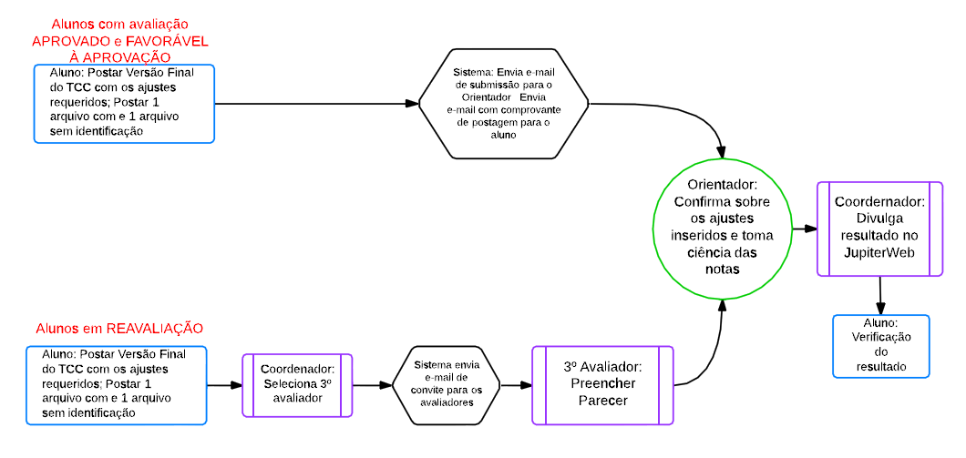
Aluno: Segundo data estabelecida no cronograma do semestre todos os alunos enquadrados nas situações: Aprovado, Favorável à aprovação e Reavaliação devem postar a versão final de seu trabalho no Sistema de Monografia. Mesmo que não haja nenhum pedido de ajuste pela banca, o aluno deverá postar novamente o trabalho final. Os trabalhos com pedido de ajuste deverão ser corrigidos e postados novamente.
Atenção! Devem ser postados dois arquivos: um com identificação e outro sem identificação do nome do aluno E/OU do nome do orientador. Note-se! Os arquivos de monografia ainda devem conter todos os elementos pré-textuais (tais como título, resumo e sumário).
Coordenador: Segundo data estabelecida no cronograma do semestre o coordenador deve distribuir os trabalhos encaminhados para Reavaliação.
Banca de Reavaliação: Segundo prazo estabelecido no cronograma do semestre os professores selecionados para efetuar a 3ª avaliação devem entregar o Formulário de Notas.
Orientador: Segundo prazo estabelecido no cronograma do semestre o orientador deve fazer no Sistema de Monografia, a confirmação sobre os ajustes inseridos e sobre a ciência das notas de seus orientandos (modelo de confirmação disponível no EAD).
Aluno: Segundo prazo estabelecido no cronograma do semestre todos os alunos aprovados devem entregar a versão final do TCC ou Monografia salvo em formato pdf num CD, com a capa da BCRP (modelo disponível no EAD) e o Termo de Autorização para divulgação e publicação na biblioteca (disponível no EAD) na Secretaria do Departamento de Contabilidade.
Coordenador: O coordenador tem até data definida no cronograma do semestre para registrar as notas das avaliações finais cujos orientadores deram o aceite no Sistema JupiterWeb.
_____________________________________________________________________

Critérios para concorrer ao Prêmio de Melhor Monografia
Considerando que a premiação é oferecida aos três melhores trabalhos nas disciplinas RCC0472 e para os três melhores trabalhos na disciplina RCC8205 e, ainda, que cabe ao Departamento de Contabilidade indicar os premiados, ficou definido pelo CRCC:
1º Concorrerão todos os alunos aprovados nas referidas disciplinas no 1º e no 2º semestre do ano letivo.
2º Não concorrerão os alunos que solicitarem a substituição do trabalho por artigo publicado ou por relatório de iniciação científica.
3º Para cada disciplina, RCC0472 e RCC8205, sob a responsabilidade do docente da disciplina, será elaborada uma lista com todos os alunos aprovados organizados em ordem decrescente pela média aritmética das notas dos avaliadores (não inclui orientador).
4º Para cada lista referida acima, serão selecionados os cinco primeiros alunos. Em caso de empate entre o 5º aluno e o(s) subsequente(s), todos os alunos empatados devem ser selecionados.
5º Para cada disciplina, RCC0472 e RCC8205, será formada uma banca de avaliação com docentes do RCC, excluindo os docentes orientadores dos trabalhos selecionados. A banca será indicada pelo docente responsável pela disciplina e referendada por esta Comissão Coordenadora. Dentro do possível, a banca deverá incluir docentes com áreas de pesquisa e ensino diversificadas.
6º Para cada disciplina, RCC0472 e RCC8205, os docentes que compõem as respectivas bancas receberão os trabalhos dos alunos selecionados sem identificação do autor e de seu orientador. Cada docente deverá avaliar os trabalhos individualmente e atribuir uma nota (entre zero e dez), com base nos seguintes critérios de avaliação: (i) aluno mostrou domínio do tema em sua introdução e conclusão; (ii) qualidade do referencial teórico considerando o caráter do trabalho, técnico ou científico; (iii) qualidade e adequabilidade da metodologia do trabalho; (iv) relevância prática ou teórica do trabalho para a Contabilidade.
7º As notas serão enviadas ao(s) docente(s) responsável(is) pela disciplina que fará uma nova lista em ordem decrescente dos alunos de acordo com as médias aritméticas das notas recebidas da banca de avaliação.
8º Para cada disciplina, serão indicados ao prêmio, pela ordem, os três primeiros alunos da lista referida descrita no parágrafo 7º. Em caso de empate, haverá desempate por meio da maior nota conforme a lista descrita no parágrafo 3º. Permanecendo o empate, haverá desempate por meio da maior média ponderada com reprovações do aluno no curso de graduação.
Elaboração: Profa Mariana S. F. Amaral Fregonezi e Profa Rosana Carmen de Meiroz Grillo Gonçalves

